Онлайн-семинар на тему:
«Реализация работы на цифровой платформе «Смартека»

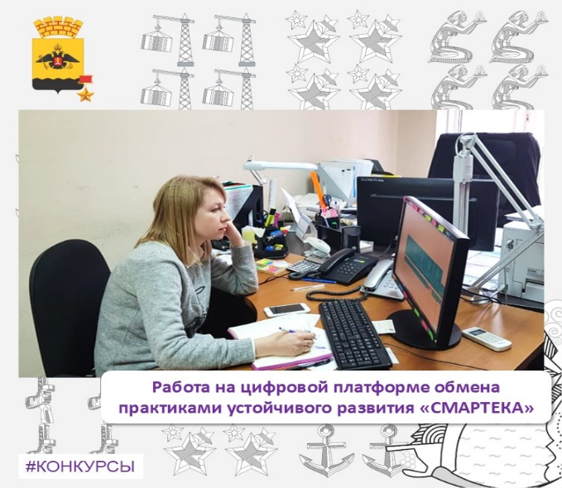
Сегодня приняли участие в онлайн-семинаре «Реализация работы на цифровой платформе «Смартека», проводимым Министерством экономики Краснодарского края, в целях совершенствования и получения компетенций, необходимых для профессиональной деятельности. Организаторы совещания подробно рассказали о целях и задачах данной платформы, о размещении и оценке практик.
Цифровая платформа «Смартека» (smarteka.com) создана Агентством стратегических инициатив в целях упростить поиск и обмен практиками социально-экономического развития территорий. Кроме того, проект способствует формированию сообществ активных людей, меняющих жизнь вокруг себя к лучшему вне зависимости от их места работы, должности или социального статуса.
Поделиться своей практикой, знаниями и навыками может любой желающий. Нужно только зарегистрироваться на платформе и изложить свою практику в соответствии с формой – заполнения в рамках 12 категорий: Здоровье и образ жизни, Уровень жизни и демография, Инновации и технологии, Жилье и городская среда, Инвестиции, Экология, Культура, Образование, Предпринимательство и экспорт, Туризм, Эффективное управление, Развитие сельских территорий.
Наш город принимает активное участие в проектах предложенных Агентством стратегических инициатив, так на конкурсе «Смарт.Эволюция» было зарегистрировано 80 проектов, на форуме «Сильные идеи для нового времени» размещено 73 идеи.
На платформе «Смартека» во вкладках «Практики» и «Смарт.Антикризис» так же действует открытый прием практик со всех регионов России, сейчас там размещено четыре работы нашего города:
1) «Внедрение риск - ориентированного подхода при планировании контроля за расходованием бюджетных средств»;
2) «Экобоксы для сбора опасных отходов от населения»;
3) Модель предпрофильного и профильного обучения по агротехнологическому направлению, реализуемая через эффективное сетевое взаимодействие как фактор достижения нового качества образования в сельской школе;
4) Опыт работы МАОУ гимназии № 5 г. Новороссийска в режиме электронного образования с применением дистанционных образовательных технологий.
Работа на цифровой платформе «Смартека» продолжается, на проверке у модераторов АСИ находится еще восемь практик от нашего муниципалитета. Так же нашим управлением ежемесячно рассматриваются практики других регионов в целях дальнейшего применения их у нас в городе.

